MANUAL DE USO

\*El programa debe ser ejecutado desde la IDLE de python

El siguiente programa es un reproductor multimedia, donde el usuario puede guardar y ordenar los diferentes tipos de archivos, aquí clasificados como: audio, imágenes y video

Para la interacción, se hará a través del menú donde el usuario podrá seleccionar la opción que desee realizar, de la siguiente manera

Un menú principal que divide los tres tipos de archivos que se pueden ver

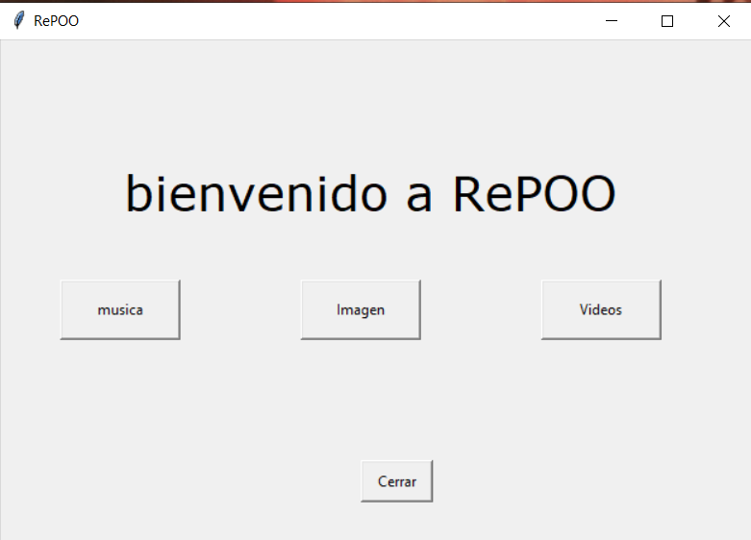

Imagen 1

Al abrir música se desplegará el siguiente menú

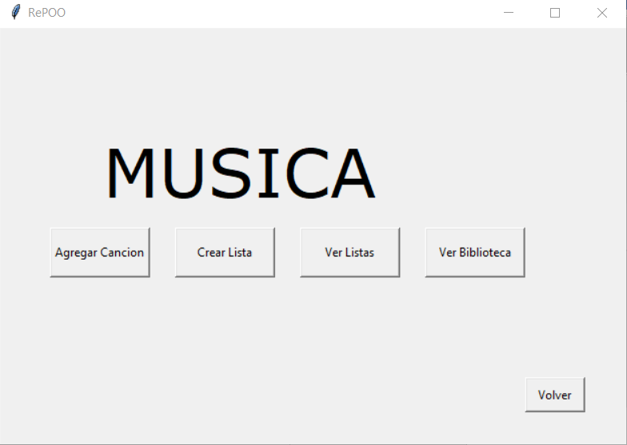

Imagen 2

Para ingresar nuevos archivos seguirá un conducto regular que le preguntará al usuario los datos de la canción a ingresar

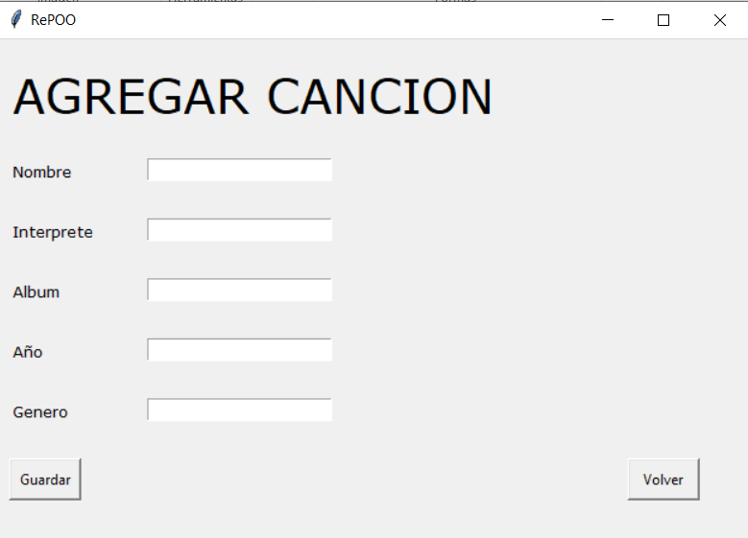

Para ver toda la música el usuario debe de dar click en biblioteca, en donde se mostrarán datos de las canciones agregadas como nombre, interprete, álbum, año y genero

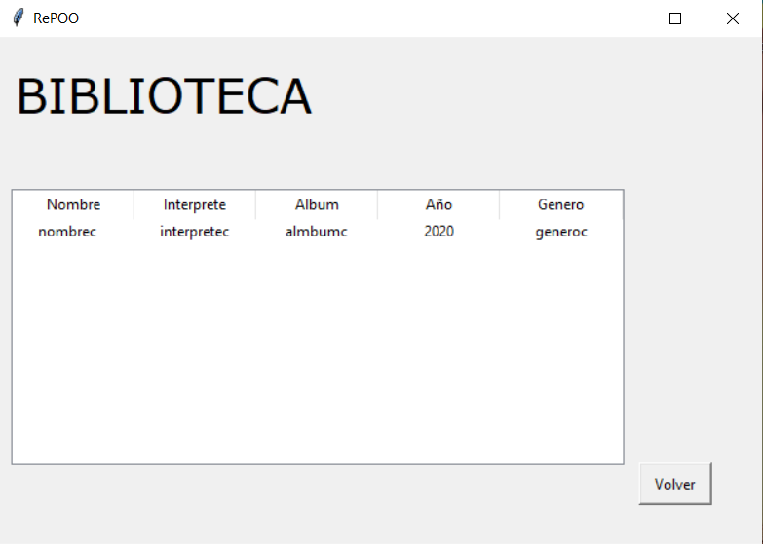

En el caso de los videos serán los mismos casos mencionados anteriormente y los siguientes son los menús que se presentan en el respectivo orden ya mencionado

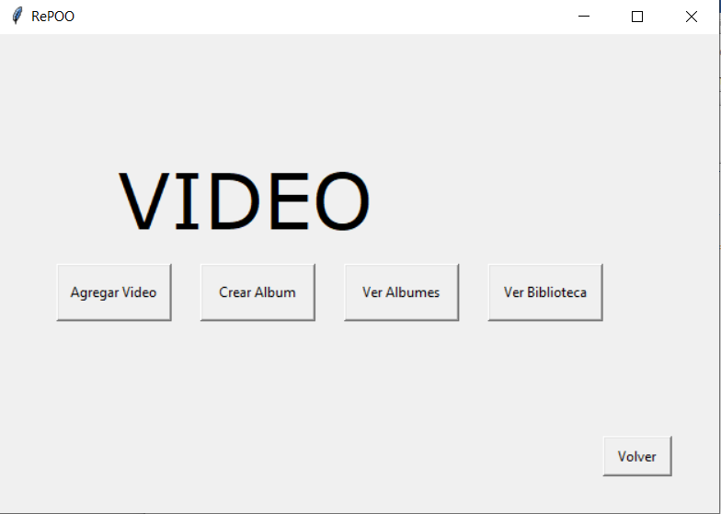

En el caso de las imágenes serán los mismos casos mencionados al principio en música y los siguientes son los menús que se presentan en el respectivo orden ya mencionado

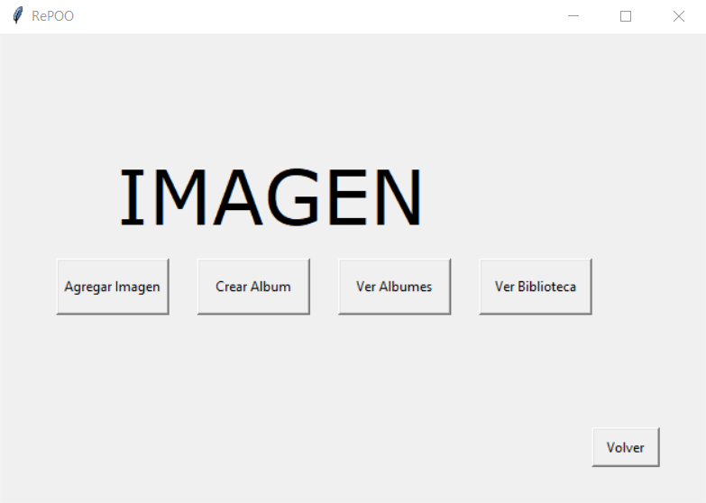

Para crear una lista el usuario deberá seleccionar la opción de crear listas la cual le mostrará la siguiente pantalla

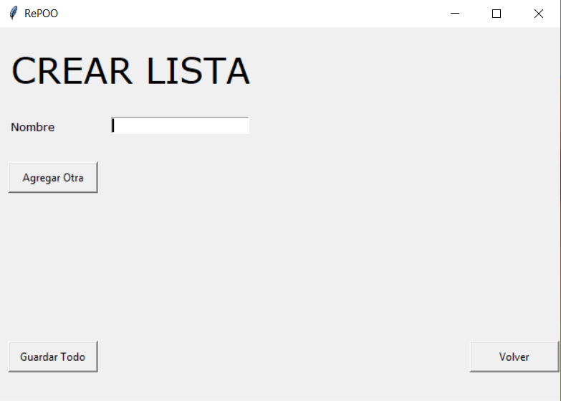

El usuario deberá de ingresar el nombre de una canción ya guardada para agregar a la nueva lista de lo contrario le mostrará un mensaje de error “nombre no encontrado”, el mismo procedimiento se realiza para crear lista de imágenes y de videos, para ver las listas creadas el usuario debe de ingresar en la pantalla principal de música, imagen, o video y seleccionar ver listas

